電通二乙微處理器實驗 實驗結報

實驗名稱 | Lab 05 – 4x4鍵盤
組別 | 13 | 組員 | 05050032 陳韋澔

- 實驗目的
了解4x4 鍵盤的工作原理
1. 4x4 鍵盤如何接線?
2. 如何使用 Arduino keyboard library?
3. 如何讀取鍵盤的顯示數值?
4. 如何讓七段顯示器顯示鍵盤的輸入值?
- 實驗步驟1
4x4 鍵盤之按鍵值經由串列傳輸，顯示在 PC 上
- 實驗步驟2
4x4 鍵盤之按鍵值顯示在七段顯示器上
- 程式碼1
#include <Keypad.h>

const byte ROWS = 4; // 4 Rows

const byte COLS = 4; // 4 Columns

// 定義 Keypad 的按鍵

char keys[ROWS][COLS] = {

{'F', 'E', 'D', 'C'}, {'B','3','6', '9'},

{'A', '2', '5', '8'}, {'0','1', '4', '7'}

};

// 定義 Keypad 連到 Arduino 的接腳

byte rowPins[ROWS] = {5, 4, 3, 2};

// 連到 Keypad 的 4 個 Rows

byte colPins[COLS] = {11,10,9,8};

// 連到 Keypad 的 4 個 Columns

// 建立 Keypad 物件

Keypad keypad =Keypad( makeKeymap(keys), rowPins,colPins, ROWS, COLS );

void setup(){

Serial.begin(9600);

}

void loop(){

char key = keypad.getKey(); // 讀取 Keypad的輸入

if (key != NO_KEY){

Serial.println(key);

}

}

- 程式碼2
#include <Keypad.h>

#include "SevSeg.h"

SevSeg sevseg;

const byte ROWS = 4;

const byte COLS = 4;

char keys[ROWS][COLS] = {

{'F', 'E', 'D', 'C'}, {'B','3','6', '9'},

{'A', '2', '5', '8'}, {'0','1', '4', '7'}

};

byte rowPins[ROWS] = {5, 4, 3, 2};

byte colPins[COLS] = {11,10,9,8};

Keypad keypad =Keypad( makeKeymap(keys), rowPins,colPins, ROWS, COLS );

const int digitPins =7;

const int segmentPins[] = {12,13,14,15,16,17,6};

const byte led[]={

B00111111,B00000110,B01011011,B01001111,B01100110,

B01101101,B01111101,B00000111,B01111111,B01101111

};

void setup(){

Serial.begin(9600);

for(int i=0;i<8;i++)

pinMode(segmentPins[i],OUTPUT);

}

void loop(){

int i,j;

char key = keypad.getKey(); // Åª¨ú Keypadªº¿é¤J

if (key != NO_KEY){

Serial.println(key);

i=key-48;

for(j=0;j<8;j++)

{

if(bitRead(led[i],j))

digitalWrite(segmentPins[j],HIGH);

else

digitalWrite(segmentPins[j],LOW); }}}

- 實驗結果及分析
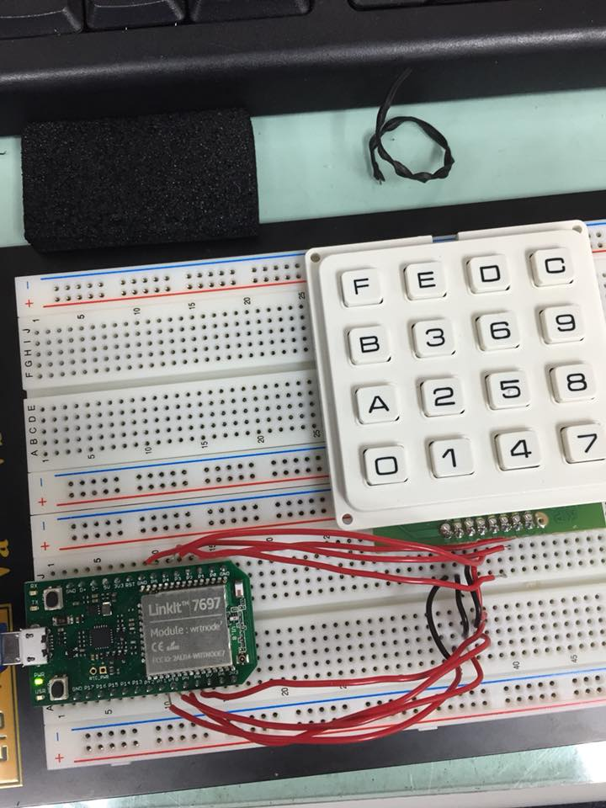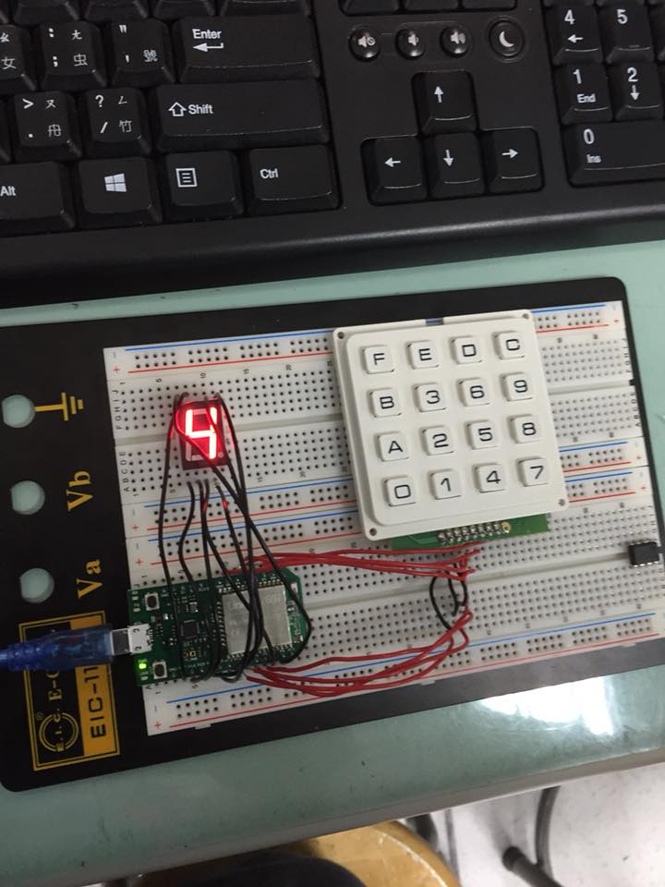

- 心得討論
第一題只要照抄就好了我覺得很簡單，第二題要接到七段顯示器上就有難度了，幸好程式碼也找的到，所以也還好，今天的實驗算好玩有趣的

